Муниципальное казенное общеобразовательное учреждение
«Элисенваарская средняя общеобразовательная школа»
(МКОУ «Элисенваарская СОШ»)
186720 Республика Карелия, Лахденпохский р-н, п. Элисенваара, ул. Школьная, д.7,
тел/факс (814)50 33-651, elis-ch-37@yandex.ru
Класс | 8 | Адрес для отправки выполненного задания | «ВКонтакте» личным сообщением https://vk.com/anna_dashkevich
Предмет | Физика
Учитель | Солохина А.П. | Время консультаций | 14.00 ч – 17.00 ч. (пн.-пт.)
Дата проведения урока | 17.04.2020г (по расписанию) | Срок сдачи на проверку/срок изучения | 17.04 до 17:00 отправить фотографию (сообщение) / при отсутствии сети «Интернет» принести в школу тетрадь до 20.04
Тема урока | «Работа с графическим редактором векторного типа»
Ход урока:
I. Изучение нового материала. (15 мин)

Ознакомьтесь с учебными материалами на новую тему «Векторная графика» https://www.youtube.com/watch?v=gLuTkan_A6E. (При отсутствии сети «Интернет» читаем п. 23 в учебнике «Информатика»).

II. Закрепление пройденного материала. (15 мин)

Задание на выбор (Практическая работа или ответить на вопросы!!!)
1. Практическая работа:
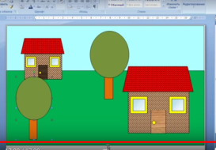
Выполнить рисунок в Word (смотреть видео)
2.В учебнике на стр. 136 ответить на вопросы 1-3 (письменно).

